THÔNG TIN CÁ NHÂN / CV

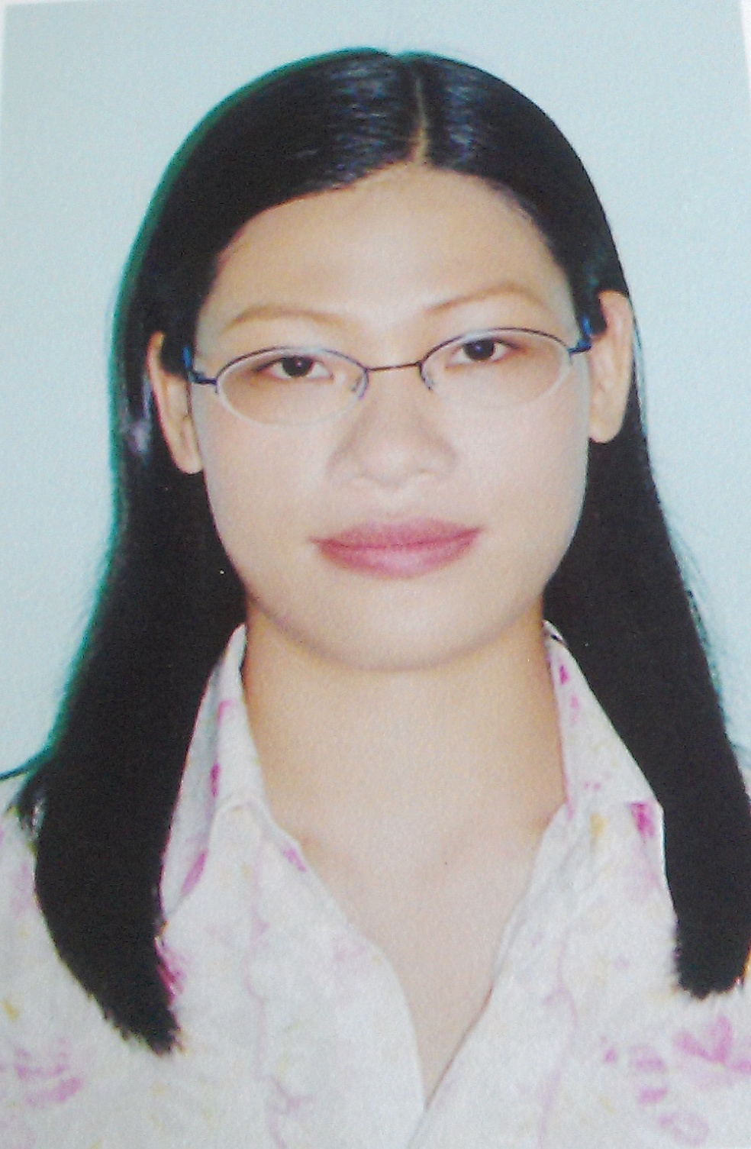 | Thạc sĩ Hứa Thị Ngọc Dung  Giảng viên Viện Nuôi trồng Thủy sản  Trường Đại học Nha Trang  02 Nguyễn Đình Chiểu, Tp Nha Trang  Cell phone: +84.983911137  Email: ndunghua@gmail.com

QUÁ TRÌNH ĐÀO TẠO
Đại học (1999 – 2003):
Đại học Thủy sản Nha Trang
Chuyên ngành: Nuôi trồng Thủy sản
Cao học (2012 – 2014):
Đại học Hải dương và Công nghệ Tokyo. Nhật Bản
(Tokyo University of Marine Science and Technology, Japan)
Chuyên ngành: Khoa học và công nghệ thực phẩm

CÁC KHÓA ĐÀO TẠO NGẮN HẠN
- Tham gia lớp Scientific writing – 2010 (Trường Đại học Nha Trang tổ chức)
- Tham gia lớp bồi dưỡng tiếng Anh, kiến thức về công nghệ sinh học và xử lý số liệu năm 2010 (Đại học Nông Nghiệp I Hà Nội tổ chức)
- Tham gia lớp bổ sung kiến thức nghiệp vụ sư phạm năm 2011 (Trường Đại học Nha Trang tổ chức)
- Tham gia lớp Quản lý đàn cá bố mẹ - 2014 (Trường Đại học Nha Trang tổ chức)
GIẢNG DẠY
Đại học: - Bệnh học Thủy sản (ngành Nuôi trồng Thủy sản)
- Dược lý học (ngành Bệnh học thủy sản)
- Vi sinh vật ứng dụng (ngành Nuôi trồng Thủy sản)

NGHIÊN CỨU KHOA HỌC
- Tham gia chiến dịch: Nghiên cứu về bệnh tôm hùm sữa ở tỉnh Phú Yên và Khánh Hòa, 2007 – Thành viên
- Tham gia đề tài cấp Bộ: Nghiên cứu hội chứng chết đỏ ở tôm chân trắng (Litopenaeus vannamei) thương phẩm nuôi tại tỉnh Khánh Hòa và đề xuất các biện pháp phòng trị (2010-2012) - thành viên
- Tham gia đề tài cấp Tỉnh:Khảo sát một số bệnh nguy hiểm thường gặp ở tôm chân trắng (Litopenaeus vannamei) nuôi thương phẩm tại Ninh Thuận và đề xuất biện pháp phòng ngừa, điều trị. (2013-2015) – Thành viên
- Tham gia đề tài cấp Bộ: Nghiên cứu đặc điểm loài và phương thức lây nhiễm của ký sinh trùng Perkinsus spp. ký sinh trên nhuyễn thể tại Việt Nam. (2014 – 2016) – Thành viên.
CÁC HOẠT ĐỘNG KHÁC
- Tham gia nuôi tảo tại Trung tâm nghiên cứu giống và dịch bệnh thủy sản – trường Đại học Nha Trang – theo dự án hợp tác giữa Đại học Nha Trang với Đại học Khoa học và Công nghệ Nauy về Nuôi trồng thủy sản tại Việt Nam từ năm 2004 - 2005

